# **Cómo firmar un documento PDF con certificado digital**

Seguro te han pedido en numerosas ocasiones que firmes un documento y lo envíes por mail. Imprimirlo, firmarlo, escanearlo asegurándose de haber tomado bien la foto y mandarlo por correo electrónico puede resultar tedioso y tomar más tiempo del necesario.

Por suerte ya no hace falta seguir haciéndolo, ahora puedes firmar un documento PDF de forma digital y en muy pocos pasos. Ya no deberás preocuparte por tener papel ni tinta en la impresora, unos pocos clics bastarán para resolverlo. Y si no te dejaba tranquilo pensar cuán seguro es firmar un documento con esta modalidad, ya no deberás hacerlo. Al utilizar tu certificado digital durante el proceso de firma quedará verificada tu identidad y el documento no podrá ser modificado. A continuación, te ofreceremos algunas opciones muy útiles y fáciles para firmar un documento digitalmente.

## **Firmar un PDF con Adobe Acrobat Reader.**

Una de las herramientas más utilizadas para firmar documentos es Adobe Acrobat Reader. Seguro ya has escuchado hablar de él, pero quizás no hayas intentado usarlo aún. Lo primero a tener en cuenta es que se debe contar con el certificado digital y el programa correctamente instalados. Una vez que hayas realizado estos pasos podrás proceder a firmar un documento. Recuerda que los certificados suelen estar asociados a una contraseña que deberás saber para finalizar el proceso.

### **Pasos para firmar un PDF con Adobe Acrobat Reader**

1. **Selecciona el documento PDF** que deseas firmar en Adobe Acrobat Reader.

2. Haz clic en “**Herramientas**” y luego en “**Certificados**”.

3. Pulsa en “**Firmar Digitalmente**” y acepta.

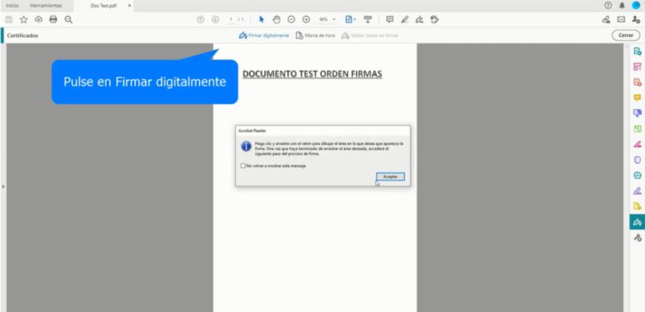

4. **Define** el espacio de la firma y luego **selecciona** el certificado a utilizar.

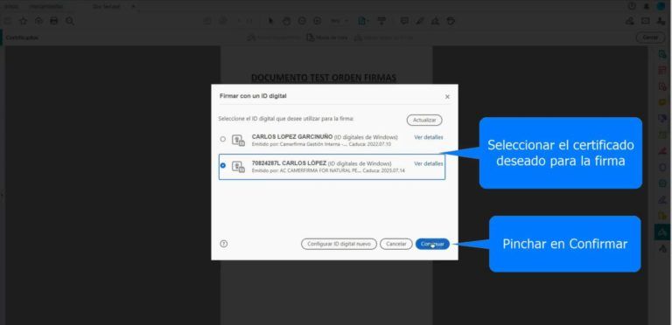

5. **Guarda.**

6. Selecciona **“Firmar**” y guarda el documento.

7. Deberás introducir la contraseña asociada a la firma digital.

8. Por último, si deseas comprobar la validez de la firma puedes hacer doble clic sobre ella. Ve a “**Propiedades de la firma**” y a “**Validar firma**”. Finalmente, cierra.

